Senegal i Gàmbia: entre la sabana i el mar.
 | Informació |  | 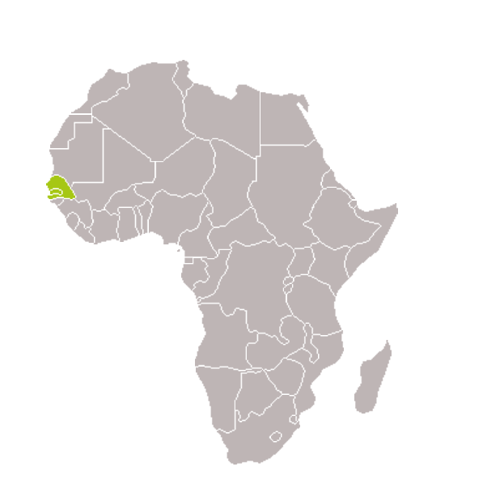
 | Aquest recorregut pel Senegal i Gàmbia et portarà a descobrir paisatges impressionants, història fascinant i cultures autèntiques. Començaràs al Llac Rosa, famós per les seves aigües salines, i visitaràs la històrica Illa de Gorée, testimoni de l'explotació d'esclaus. Exploraràs la Reserva Natural de Bandja i el parc nacional de Nikolo Koba, llar d'animals emblemàtics d'Àfrica. Als pobles de País Bassari, coneixeràs les seves tradicions ancestrals i gaudiràs de la cascada de Dindefelo.
 |  | 16 dies / 15 nits
 |  | 01 d'Agost de 2026
 |  | Guia parla hispana
 |  | Grup Mín. 10
 | Preu per persona
 | Des de 2.225 €
Taxes incloses
El preu i les taxes han estat calculats en data 10/2025 d'acord amb la tarifa aèria classe turista amb la companyia aèriaVueling, tipus de canvi, impostos i taxes vigents en aquesta data.
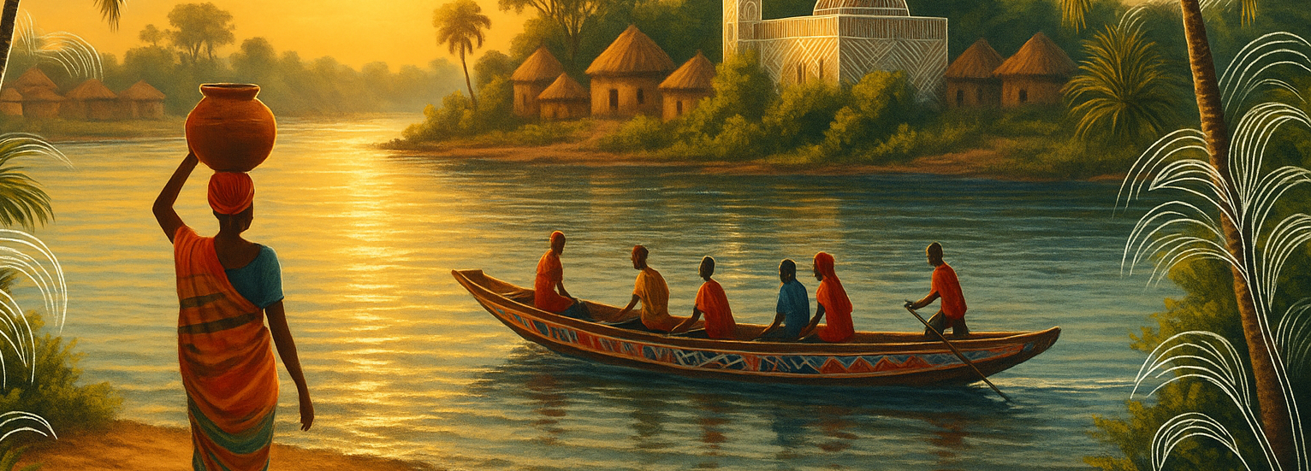
Dades bàsiques
Tipus de viatge | Transports utilitzats |  | Atractius principals
   |    |   

Dies | Itinerari | Àpats | Allotjament
DIA 1 | BARCELONA- SENEGAL | - | Hotel
DIA 2 | LLAC ROSA - ILLA DE GORÉE – LLAC ROSA | E/S | Hotel
DIA 3 | LLAC ROSA – RESERVA NATURAL DE BANDJA – JOAL FADIOUTH – PALMARIN. | E/S | Hotel
DIA 4 |  | E/S | Hotel
  PALMARIN - TAMBACOUNDA
DIA 5 |  | E/S | Hotel
  TAMBACOUNDA – KEDOUGOU
DIA 6 | KEDOUGOU – IBEL - IWOL - KEDOUGOU | E/S | Hotel
DIA 7 | KEDOUGOU – ANDJEL - TAMBACOUNDA | E/S | Hotel
DIA 8 | TAMBACOUNDA - GÀMBIA - SELEKI | E/S | Hotel
DIA 9 | SELEKI – ELOUBALINE – CAP SKIRRING | E/S | Hotel
DIA 10 | SELEKI – OUSSOUYE – MLOMPE – CAP SKIRRING | E/S | Hotel
DIA 11 | CAP SKIRRING – BOUKOTTE – CAP SKIRRING | E/S | Hotel
DIA 12 | CAP SKIRRING – FRONTERA SUD "SENEGAL / GÀMBIA" - BRUSUBI | E/S | Hotel
DIA 13 | BRUSUBI – SEREKUNDA – TANDJ - BRUSUBI | E/S | Hotel
DIA 14 | BRUSUBI – BIJILO - BANJUL – BRUSUBI | E/S | Hotel
DIA 15 | BRUSUBI – AEROPORT | E | Hotel
DIA 16 | ARRIBADA A BARCELONA | - | A bord
* ÀPATS: E = ESMORZAR; D = DINAR; S = SOPAR

Itinerari
01 d'Agost – Sortida en vol internacional amb destinació al Senegal (-)
En arribar a l'aeroport internacional "Blaise Diagne" (AIBD), ens posem en marxa cap a l'allotjament a Llac Rosa.

02 d'Agost – Llac rosa - Illa de Gorée – Llac rosa (E/S)
Després de l'esmorzar, ens posem en ruta cap a Dakar. Allà, ens dirigim a l'embarcador per prendre el ferry que ens portarà fins a l'illa de Gorée, famosa per la seva història com a "illa dels esclaus". Durant l'època colonial francesa, milers d'homes capturats eren retinguts allà abans de ser enviats, a través de la "porta sense retorn", al mercat d'esclaus a Amèrica. Després d'explorar l'illa, tornem al Llac Rosa per passar la nit.

03 d'Agost – Llac rosa – Reserva Natural de Bandja – Joal Fadiouth – Palmarin (E/S)
Esmorzarem i, a continuació, visitem el Llac Rosa, un llac poc profund amb alta salinitat on podràs flotar com al Mar Mort. Ens perdrem entre les seves dunes i veurem com extreuen la sal. L'aigua, de color rosa per l'alta concentració de sal, canvia la seva tonalitat segons la llum del sol. Després, ens dirigim cap a la "Reserva Natural de Bandja", un territori salvatge de 3000 hectàrees on viuen jirafes, gaceles, cocodrils i altres espècies africanes. Continuem cap a Joal-Fadiouth, l'Illa de les Conxes, on descobrirem edificacions fetes amb roca marina i el seu únic cementiri on conviuen cristians, musulmans i animistes. Finalment, ens dirigim a Palmarin, al delta del riu Saloum, on passarem la nit.

04 d'Agost – Palmarin - Tambacounda (E/S)
Esmorzarem i ens posem en ruta cap a País Bassari, arribant a Tambacounda, la porta d'entrada a aquest fascinant territori, a mitja tarda. Durant el trajecte, veurem com el paisatge canvia, des de les costes tropicals fins a la sabana africana i, finalment, la selva. A mitja tarda, arribem a la ciutat de Tambacounda, on passarem la nit.

05 d'Agost – Tambacounda – Kedougou (E/S)
Esmorzarem i ens posem en ruta endinsant-nos a País Bassari per la seva única carretera, que travessa el parc nacional de Nikolo Koba, el més gran del Senegal, amb més de 900.000 hectàrees. Si tenim sort, podrem observar molts animals de la sabana i la selva senegalesa. Després, continuem cap a la famosa cascada de Dindefelo, "al peu de la muntanya", on passarem el dia gaudint de la seva piscina natural d'aigües cristal·lines, una de les més espectaculars del Senegal, amb més de 115 metres d'alçada. A la tarda, ens dirigim a la ciutat de Kedougou, on passarem la nit.

06 d'Agost – Kedougou – Ibel - Iwol - Kedougou (E/S)
Esmorzarem i ens dirigim al poble d'Ibel, on coneixerem el lloc i interactuarem amb els llocs. Visitarem la pedrera local de marbre, famosa pel seu marbre blanquíssim que ressalta en contrast amb el paisatge i el cel blau. Aquesta explotació privada té un ritme irregular, per la qual cosa si tenim sort, podrem veure com extreuen el marbre. Després del dinar a Ibel, ens dirigim al poble d'Iwol, un autèntic santuari Bedick, on ens rebrà probablement el cap del poble, qui ens comptarà sobre la història i les tradicions dels Bédik. Després de la visita, tornem a Kedougou per passar la nit.

07 d'Agost – Kedougou – Andjel - Tambacounda (E/S)
Després d'esmorzar, ens dirigim al poble d'Andjel, un dels més significatius de la regió Bedick, on podrem tenir l'oportunitat de provar hidromiel o cervesa de miracle, que només elaboren en ocasions especials. Els nens més petits tenen el quaranten costum de tocar els viatgers blancs per veure si deixen empremta. Després de visitar Andjel, reprenem la ruta, creuant novament el parc nacional de Nikolo Koba per l'única carretera que dona accés a País Bassari. Arribem a Tambacounda per passar la nit.

08 d'Agost – Tambacounda - Gàmbia - Seleki (E/S)
Esmorzarem i ens posem en ruta cap a la frontera nord-oest del Senegal amb Gàmbia. En arribar a la República de Gàmbia, creuem el riu Gàmbia i, novament, travessem la frontera sud de Gàmbia cap al Senegal. Arribem a la regió de la Baixa Casamance i, finalment, a Seleki, un poble conegut per les seves antigues edificacions amb impluvium, construccions tradicionals de l'ètnia Diola, dissenyades per recollir aigua de pluja a través dels seus sostres. Passarem la nit a Selek.

09 d'Agost – Seleki – Eloubaline – Cap Skirring (E/S)
Després de l'esmorzar, ens posem en ruta cap a l'illa d'Eloubline, a la qual arribarem en canoa. L'illa va ser descoberta per Djitadia Bassène, qui, després de veure's embolicat en disputes familiars, va decidir tornar per fundar la seva nova llar, donant origen al poble d'Eloubline. Després, continuem cap a Cap Skirring, on passarem la nit.

10 d'Agost– Seleki – Oussouye – Mlompe – Cap Skirring (E/S)
Després de l'esmorzar, ens dirigim cap a Oussouye, on, si tenim sort, serem rebuts pel rei d'aquest antic regne de la regió de Carabane. Després, continuem la nostra ruta cap a Mlompe per visitar el museu de la cultura Diola. Després de la visita, seguim cap a Cap Skirring, on gaudirem dels seus agermanaments paisatges i de les quilomètriques platges tropicals verges de sorra blanca, a prop de la frontera amb Guinea-Bisáu.

11 d'Agost– Cap Skirring – Boukotte – Cap Skirring (E/S)
Esmorzarem i ens dirigim a visitar el museu de Boukotte, un museu a l'aire lliure dedicat a la cultura Diola. Aquí es conserven tradicions musicals, tècniques de caça i pesca, artesania, el cultiu tradicional de l'arròs africà i l'elaboració del bounouk, un vi de palma. Després de la visita, tornem a Cap Skirring per continuar amb el nostre recorregut.

12 d'Agost – Cap Skirring – Frontera sud "Senegal / Gàmbia" - Brusubi (E/S)
Esmorzarem i, després, ens posem en ruta cap a la frontera sud del Senegal amb Gàmbia. En arribar a Gàmbia, ens dirigim a la ciutat de Brusubi, on arribarem a mitja tarda. Brusubi és un lloc idoni per gaudir del sol i el mar. També tindrem l'oportunitat d'organitzar alguna excursió, com passejos en vaixell pel riu Gàmbia, per submergir-nos en la cultura local.

13 d'Agost – Brusubi – Serekunda – Tandj - Brusubi (E/S)
Esmorzarem i, després, ens dirigim cap a Serekunda, la ciutat més poblada de Gàmbia. Allà visitarem el seu mercat tradicional, un bulliciós centre de cultura local. A la tarda, continuem cap a Tandj, un pintoresc poble de pescadors on podrem explorar el seu port i veure l'espectacular retorn dels acolorits vaixells de pesca. Al finalitzar, tornem a l'hotel.

14 d'Agost – Brusubi – Bijilo - Banjul – Brusubi (E/S)
Esmorzarem i ens posem en ruta cap al "Parc Natural de Bijilo", també conegut com el "Monkey Park". Aquest parc, situat a prop de la costa atlàntica, cobreix aproximadament 51 hectàrees i és famós per les seves tropes de colobos vermells occidentals i granotes verdes. A més de ser un excel·lent lloc per a l'observació de primats, Bijilo és una àrea protegida que preserva els boscos de dunes costaneres, un ecosistema rar a Gàmbia. Després, ens dirigim a Banjul, la capital del país, on visitarem l'Albert Market, construït al segle XIX. Passarem la tarda explorant la ciutat i, al final del dia, tornarem a Brusubi.

15 d'Agost – Brusubi -Vol Internacional (E)
Esmorzarem i gaudim d'un dia de relaxament, descansant del nostre intens viatge i aprofitant per gaudir de la platja i les instal·lacions de l'hotel. A la nit, dues hores abans de l'embarcament, ens posarem en ruta cap a l'Aeroport Internacional Yundum de Banjul per prendre el vol de tornada.

16 d'Agost– Arribada a Barcelona (-)
Retorn a Barcelona i fi del viatge.

* Àpats: E = Esmorzar; D = Dinar; S = Sopar.
Preus

Preu per persona: Des de 2.225 € - Grup en base a 16 persones (en hab. doble), taxes incloses.

Preu per persona, en base a grup de:
- 10-12 persones: 2.415 euros
- 13-14 persones: 2.290 euros
- 15-16 persones: 2.225 euros

Suplements:
- Habitació individual: A consultar

Preus basats en tarifa aèria classe turista amb la companyia aèria Vuelinga amb sortida aproximada a les 16 hores del dia 01/08/2026 i tornada aproximada a les 20 hores del dia 15/08/2026, subjecta a disponibilitat de plaça en el moment de fer la reserva en ferm. Consulteu disponibilitat.

Preus calculats sobre la base de moneda local del país, taxes i impostos a data 10/2025. Els preus només podran incrementar-se per part de l' agència fins als 20 dies naturals previs a la sortida per ajustar l' import del preu del viatge a les variacions: dels tipus de canvi de divisa aplicables al viatge organitzat; Del preu dels transports de passatgers derivats del combustible o d' altres formes d' energia; Del nivell dels impostos o taxes sobre els serveis de viatge inclosos en el contracte.

Serveis inclosos / Serveis no inclosos
Inclou

- Vol internacional
- El trasllat des de/fins a l'aeroport a l'arribada i a la sortida
- Recepció en espanyol a l'aeroport d' arribada
- Trasllats durant tot el recorregut
- Entrades a la Reserva Natural de Bandja
- Piragua a les illes
- Guia local de parla hispana
- Visat per a Gàmbia
- Assegurança d' assistència en viatge amb cobertures de cancel·lació
- Documentació digitalitzada en espai personal CLUB KAREBA
- Telèfon assistència 24 hores durant el viatge

No inclou

- Àpats no esmentats
- Tiquets del ferry per a l'Illa de Gorée
- Les begudes als hotels i restaurants no estan incloses en el preu
- Propines i despeses personals
- Visites i excursions no esmentades o esmentades com a opcionals
- Transports no esmentats
- Reserva de seients en els vols
- Check in dels vols
- Tot el que no s'esmenti en l'apartat anterior "El preu inclou"

* Els tràmits de reserva i serveis de seients, visats, check-in, etc, no estan inclosos en els preus. Qualsevol tràmit o gestió que desitgi que Kareba se'n faci càrrec, tindrà un cost addicional. Si està interessat a saber els preus de gestió, consulteu-nos*
Informació addicional
Agència organitzadora del viatge
Kareba Viatges S.L - B64051402
Ronda de Ponent, 80, 08201 – Sabadell (Barcelona)
Telf: 93 715 66 59 Correu electrònic: kareba@karebaviatges.com

Nombre mínim-màxim de persones
El nombre mínim exigit és de 10 persones, amb un màxim de 16. Si no s' arriba al nombre mínim, l' agència podrà anul·lar el viatge fins a 20 dies naturals abans de l' inici del viatge.

Allotjament
Ciutat | Allotjament previst o similar
Llac Rosa | Hotel Chez Salim
Palmarín | Hotel Eco Lodge Palmarin
Tambacounda | Hotel Relais
Kedougou | Hotel Debick
Seleki | Campament Solidari Espanyol
Cap Skirring | Hotel Chez Campos
Brusubi | Hotel Tranquil Resort

Excursions
Les excursions incloses es fan en privat per al grup de viatgers d'aquesta sortida.

Documentació i visats
Per viatjar al Senegal i Gàmbia, és necessari comptar amb un passaport en vigor la validesa del qual cobreixi tot el període d' estada previst a ambdós països. Els viatgers han d' obtenir un visat per ingressar al Senegal, el qual es pot obtenir a través de l'Ambaixada del Senegal al seu país d' origen o en línia, depenent de la nacionalitat. Pel que fa a Gàmbia, els ciutadans de la majoria dels països necessiten un visat per ingressar, el qual també es pot obtenir a través de l'Ambaixada de Gàmbia o a l'aeroport d'arribada.

Sanitat i vacunes
Per viatjar al Senegal i Gàmbia, no hi ha vacunes obligatòries.
A Kareba Viatges informem únicament sobre les vacunes obligatòries per entrar al país.
Recomanem consultar sempre amb temps suficient les indicacions actualitzades del Ministeri de Sanitat al seu web oficial: https://www.sanidad.gob.es/profesionales/saludPaises.do
També pots informar-te trucant al servei Sanitat Respon al 933 268 901 o consultar els centres de vacunació internacional a: https://canalsalut.gencat.cat/ca/salut-a-z/v/vacunacions/index.html

Divisa
La moneda oficial del Senegal i Gàmbia és el franc CFA (XOF) per al Senegal i el dalasi (GMD) per a Gàmbia, tot i que en algunes àrees de Gàmbia també es poden utilitzar altres monedes estrangeres, com el dòlar estatunidenc o l'euro.
Tot i que les targetes de crèdit són acceptades en alguns hotels, restaurants i comerços grans, es recomana portar efectiu, ja que en moltes àrees, especialment fora de les principals ciutats, el pagament en efectiu és més comú.
Pots canviar moneda als aeroports, bancs, cases de canvi oficials i oficines postals. També és possible retirar efectiu de caixers automàtics a les ciutats principals. Assegura't de portar prou efectiu per a les teves necessitats diàries, sobretot si planeges viatjar fora de les grans ciutats o en àrees més rurals.

Clima
Senegal i Gàmbia tenen un clima tropical, càlid i humit durant tot l'any, amb una temporada de pluges i una temporada seca. Ambdós països estan influenciats pel clima del Sahel i l'oceà Atlàntic, cosa que crea variacions climàtiques entre la regió costanera i l'interior.
La temporada de pluges al Senegal i Gàmbia va de juny a octubre, amb precipitacions més intenses a les zones del sud i l'est. Durant aquest temps, les temperatures es mantenen càlides, però la humitat pot ser alta, especialment en les àrees properes a l'oceà. La temporada seca va de novembre a maig, amb temperatures més altes i menys pluges, sent els mesos de desembre a febrer els més frescos.
Es recomana portar roba lleugera i còmoda durant el dia, i una mica més abrigat per a la nit, especialment a les zones interiors. També és important portar roba lleugera i transpirable per a les altes temperatures i protector solar.

Compartir habitació
El preu dels nostres viatges s'indica per persona en habitació doble. En cas de viatjar sol/a existeix l'opció de viatjar en habitació individual pagant el suplement corresponent. Es pot sol·licitar l'opció de "compartir habitació". En aquest cas es compartirà habitació amb un altre viatger/a en cas que aparegui i se't retornarà (si ja l'has abonat) o descomptarà (en cas que encara no l'hagis abonat) el suplement individual.

Electricitat
Per viatjar al Senegal i Gàmbia, els endolls més comuns són del tipus C (dues clavilles rodones) i tipus E (dues clavilles rodones amb un orifici per a presa de terra). Aquests tipus d'endolls són els que s'utilitzen en la majoria dels països d'Europa.
Es recomana portar un adaptador universal per poder endolcir els teus dispositius, ja que els endolls al Senegal i Gàmbia no són compatibles amb els estàndards d'endolls europeus o estatunidencs. A més, assegura't que els teus dispositius siguin compatibles amb el voltatge de 230 V, que és l'estàndard a tots dos països.

Seguretat
Es facilita la informació de la situació i requisits del país objecte del viatge d'acord amb la informació publicada a la pàgina web del Ministeri d'Afers Exteriors i Cooperació.
https://www.exteriores.gob.es/es/ServiciosAlCiudadano/Paginas/Recomendaciones-de-viaje.aspx

Reserva del viatge
Existeixen 3 maneres de formalitzar la inscripció del viatge:
- Per telèfon: 93 715 66 59
- Per correu electrònic: kareba@karebaviatges.com
- 3. Presencialment, a les nostres oficines de Kareba Viatges:
  - Ronda de Ponent, 80. 08201, Sabadell
Pagament de la reserva
En el moment de formalitzar la inscripció es requereix una paga i senyal del 30% de l'import del viatge. El pagament es pot realitzar per transferència bancària en el número de compte següent:
Nº de compte: ES33 - 0081 - 0561 - 1100 - 0142 - 2853
La inscripció no es considerarà formalitzada fins a la recepció del comprovant bancari de la transferència. També acceptem pagaments mitjançant targeta bancària.

Condicions de cancel·lació
El viatger en qualsevol moment abans de l' inici del viatge podrà resoldre el contracte havent d'abonar una penalització:
- Des de la confirmació de la reserva fins a 90 dies abans del viatge: 25% de l' import total del viatge
- Des del dia 89 fins al dia 30 abans del viatge: 50% de l'import total del viatge
- Cancel·lacions a partir del dia 29 abans del viatge: 100% de l'import total del viatge

Condicions de Pagament
En el moment de la reserva: 30% de l'import del viatge
Resta del pagament: 45 dies abans de la sortida
En cas de contractar el viatge dins del termini de 45 dies abans de la sortida, s'haurà d'abonar l'import íntegre del mateix.

Condicions generals de contractació
Pot trobar les Condicions Generals de contractació mitjançant el següent enllaç:
https://www.karebaviatges.com/es/legal/condicions_contractacio

Formulari d' informació normalitzada per a contractes de viatge combinat
Pot trobar el Formulari mitjançant el següent enllaç:
https://www.karebaviatges.com/es/legal/condicions_contractacio

